DEfi arts plastiques

Afin d’égayer un peu les longues journées qui nous attendent, l’école Pergaud vous lance un défi : celui de créer une œuvre éphémère ! Ceci a pour but de garder contact entre nous et de laisser aller notre créativité et notre imagination.

Certains artistes cherchent leur inspiration dans la nature. Ils utilisent des matériaux trouvés comme le bois, les feuilles, les fleurs, des cailloux... pour créer de l’art ! Cela s’appelle du Land Art. C’est un art éphémère, c’est-à-dire qu’il ne dure pas pour toujours. Il finit par disparaitre avec le temps.

Je vous propose donc de vous essayer au Land Art ! Bien évidemment, tout le monde n’a pas accès à un jardin ou n’a le droit de sortir. C’est pourquoi je vous propose d’utiliser les objets de la maison qui vous entourent pour réaliser une création en laissant aller votre imagination ! Vous êtes libres de faire ce que vous voulez !

N’oublie pas de nous transmettre ton œuvre en photo en nous l’envoyant par e-mail ou sur Klassroom. Nous pourrons alors les afficher dans l’école quand nous nous reverrons tous !

A toi de jouer l’artiste !

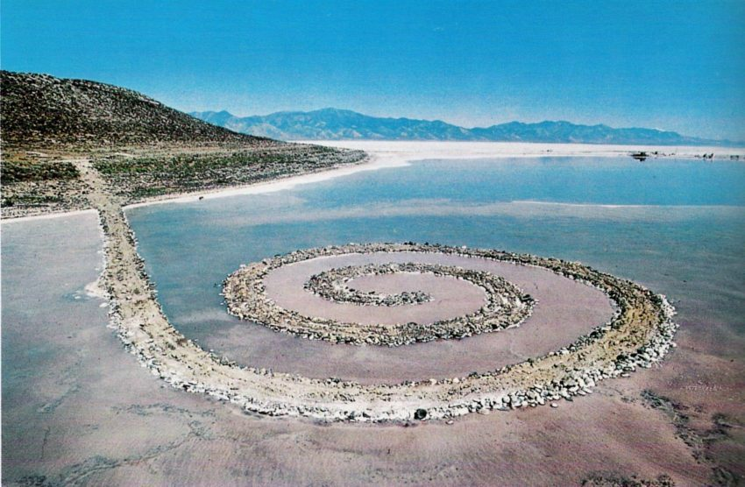
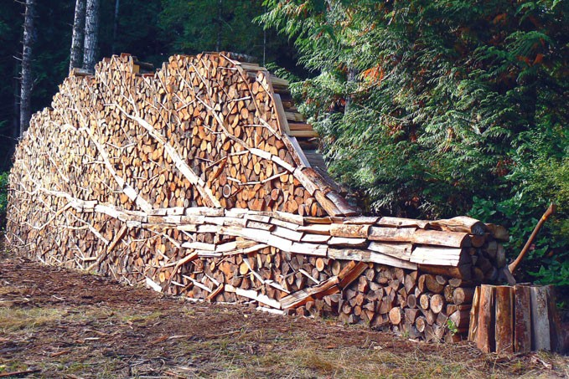
Des artistes ...
Spiral Jetty (Great Salt Lake, Utah, 1970) de Robert Smithson (1938-1973).

Revolving kissing Racks de Denis Oppenheim

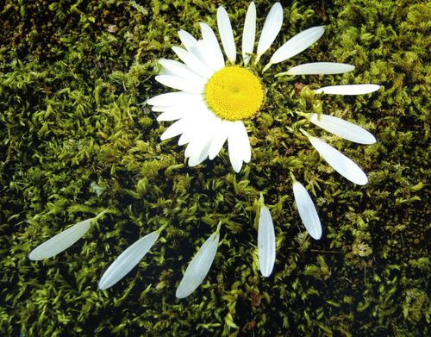
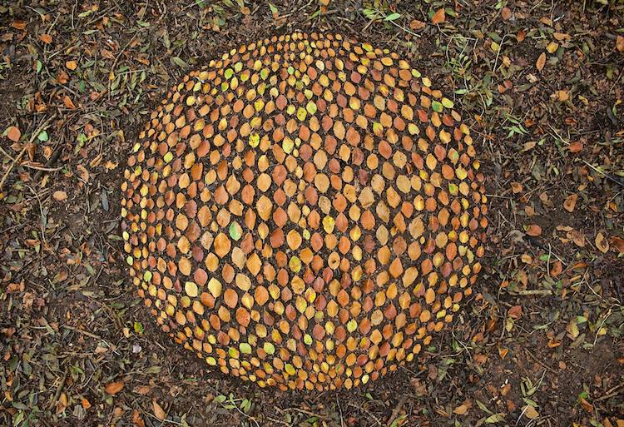
James Brunt

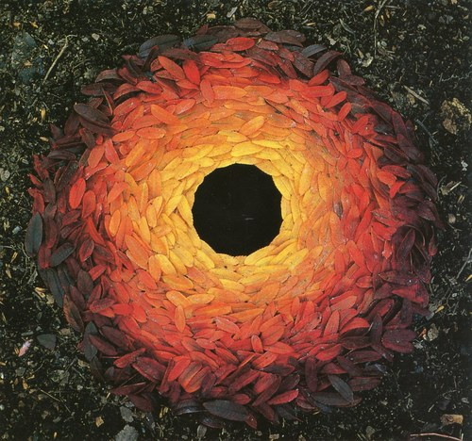

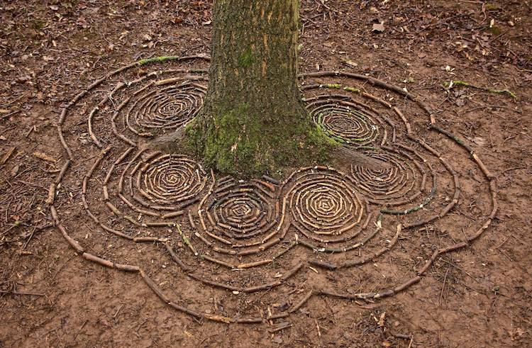
Marc Pouyet (France)

Roger Dautais (France)

Des oeuvres d’enfants …
